2022- 2023学年第二学期教师业务小结
系： 物联网技术系
姓 名 | 平毅 | 年 龄 | 41 | 职 称  职 务 | 讲师 | 工作岗位 | 专任  教师
一、爱岗敬业与教学工作方面
教育教学是教师工作的首要任务。本人在学期内承担物联网32131班《嵌入式应用开发B》64课时理论课时充足，工作量饱满，通过充分准备，达到了预期的教学效果。
课前准备阶段
1.根据物联网应用技术专业标准认真备课并搜集整理教学材料；
2.完成64课时教学标准的制定，认真与企业工程师沟通，掌握实验平台的基本使用；
3.编写课程授课示例代码，用于课堂教学和课后作业辅导，所有代码均上传Github网站中共享；
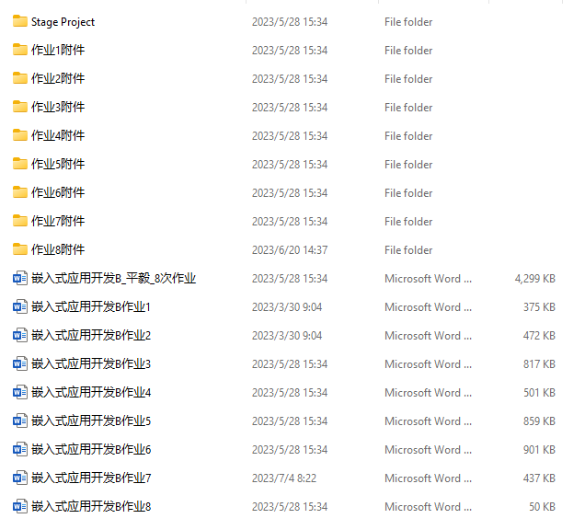
图 1 实例代码编写
4. 构建学校智慧职教课程页面，满足学生碎片化学习。
课堂授课阶段
1. 在教学中，我经常和学生交流，采取双向互动的形式（翻转课堂），通过作业和课堂提问的方式，及时发现问题、解决问题。
2. 尽量讲解实用知识，通过某些细小的问题来进行学生能力的培养，以做到理论联系实际，使学生学到的知识与工作实际实现较好的衔接，学生反映很好，收到了较好的教学效果。
课后辅导阶段
1.付出大量时间用于协助学生设计方案，编写代码，完成实验报告；
.评价结果依据个人平时表，期中测试，课程设计评定，公平合理，获学生认可；
3. 所有资料包括：教案，大纲，作业，测试，均实现无纸数字化并学生作业和考核资料已纸质存档。
二、完成学校课程建设、科研、培训工作
在完成基本教学任务的同时，本人参与2023年校级教学能力竞赛，设计参赛项目《智能光刻产线中控应用开发》，与教学团队共同开展课件制作，视频拍摄等工作。
三、物联网应用技术专业21级、22级留学生管理工作
本人承担物联网应用技术专业21级、22级留学生的教学跟踪服务工作，累计为21级10名印尼籍学生返校学习办理相关手续，便于学生能够完成学业。
在今后的工作中，我一定进一步加强政治学习和系统的教育理论学习，积极参加教研科研活动，争取获得一些成果，不断提高自己的思想认识、理论水平和教育实践能力，在未来的工作的道路上，我会以饱满的热情，对教育事业更加的投入和付出，努力完善自身，做一名优秀的教师。

物联网技术 系

